RELATÓRIO DO TESTE

Cadastro de Grupos – Cenário 1: Preenchimento dos campos NÃO obrigatórios e salvamento.

Data do teste: 22/09/2025 15:08:22

🔄 Acessando sistema...

✅ Acessando sistema realizada com sucesso.

Screenshot: acessando_sistema

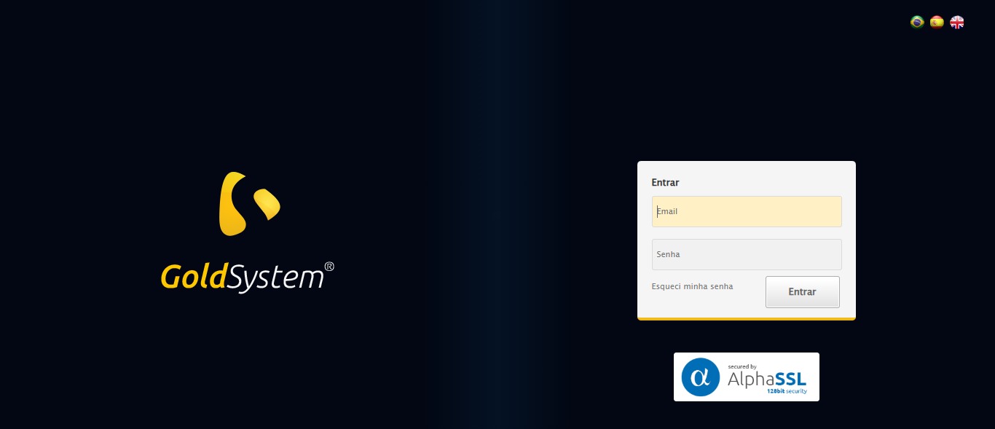

🔄 Realizando login...

✅ Realizando login realizada com sucesso.

Screenshot: realizando_login

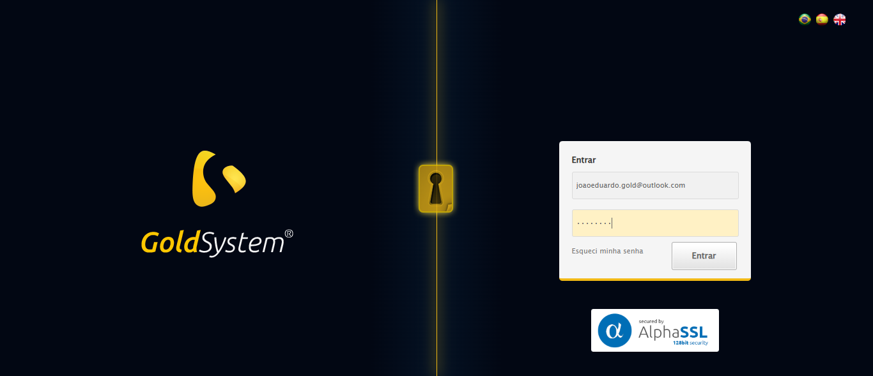

🔄 Esperando sistema carregar e ajustando zoom...

🔍 Zoom ajustado para 90%.

✅ Esperando sistema carregar e ajustando zoom realizada com sucesso.

Screenshot: esperando_sistema_carregar_e_ajustando_zoom

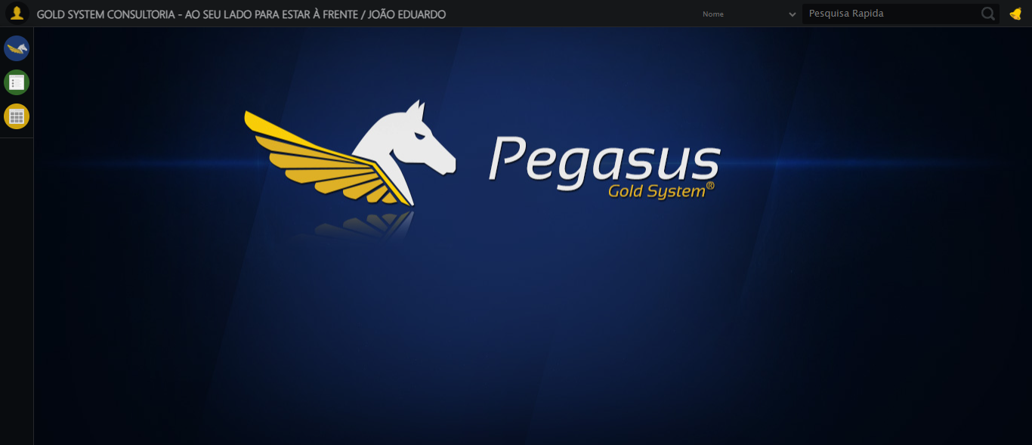

🔄 Abrindo menu Grupo...

✅ Abrindo menu Grupo realizada com sucesso.

Screenshot: abrindo_menu_grupo

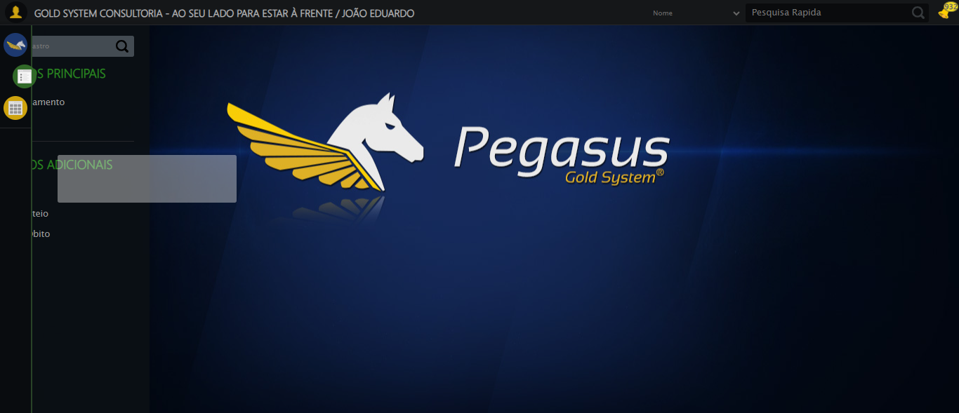

🔄 Clicando em Cadastrar...

✅ Clicando em Cadastrar realizada com sucesso.

Screenshot: clicando_em_cadastrar

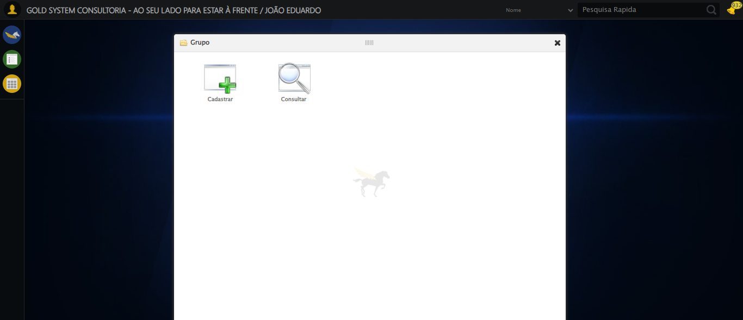

🔄 Salvando cadastro...

❌ Erro ao salvando cadastro: Message: element not interactable  
 (Session info: chrome=140.0.7339.129); For documentation on this error, please visit: https://www.selenium.dev/documentation/webdriver/troubleshooting/errors#elementnotinteractableexception  
Stacktrace:  
 GetHandleVerifier [0x0x470c13+66051]  
 GetHandleVerifier [0x0x470c54+66116]  
 (No symbol) [0x0x24d980]  
 (No symbol) [0x0x298aad]  
 (No symbol) [0x0x28d335]  
 (No symbol) [0x0x2b9f8c]  
 (No symbol) [0x0x28cd94]  
 (No symbol) [0x0x2ba144]  
 (No symbol) [0x0x2db7f1]  
 (No symbol) [0x0x2b9d86]  
 (No symbol) [0x0x28b53e]  
 (No symbol) [0x0x28c414]  
 GetHandleVerifier [0x0x6b8a13+2457603]  
 GetHandleVerifier [0x0x6b39d2+2437058]  
 GetHandleVerifier [0x0x4997f2+232930]  
 GetHandleVerifier [0x0x489a18+167944]  
 GetHandleVerifier [0x0x49092d+196381]  
 GetHandleVerifier [0x0x478ee8+99544]  
 GetHandleVerifier [0x0x479082+99954]  
 GetHandleVerifier [0x0x46322a+10266]  
 BaseThreadInitThunk [0x0x7728fcc9+25]  
 RtlGetAppContainerNamedObjectPath [0x0x77e782ae+286]  
 RtlGetAppContainerNamedObjectPath [0x0x77e7827e+238]

Screenshot: erro_salvando_cadastro

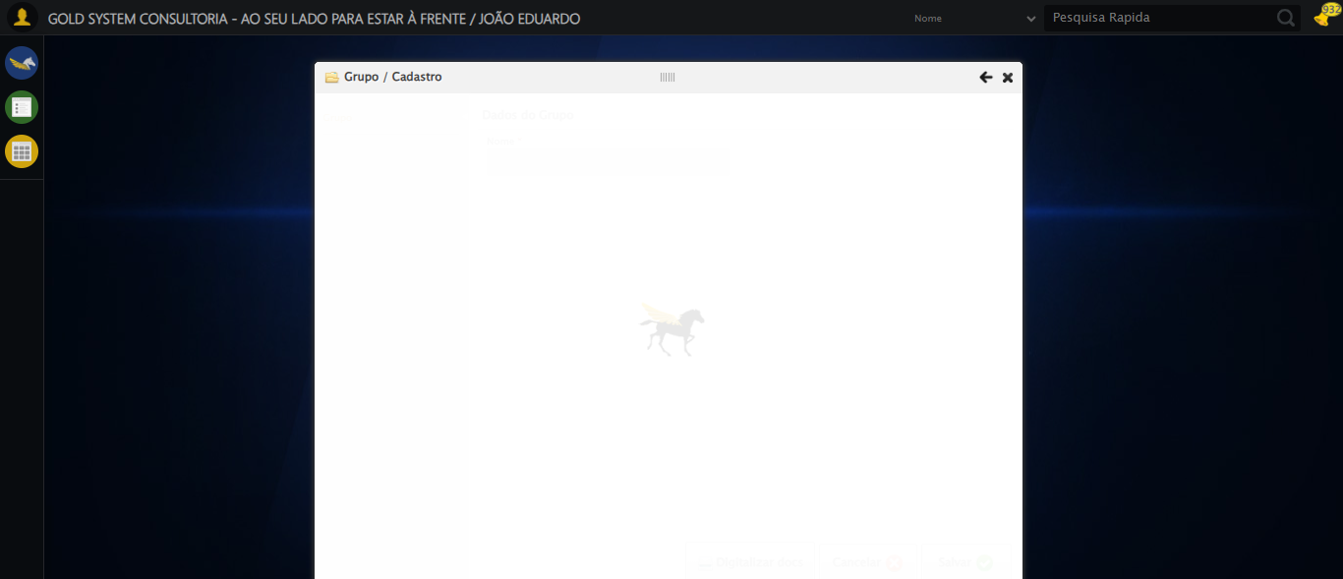

🔄 Fechando modal após salvamento...

✅ Fechando modal após salvamento realizada com sucesso.

Screenshot: fechando_modal_após_salvamento

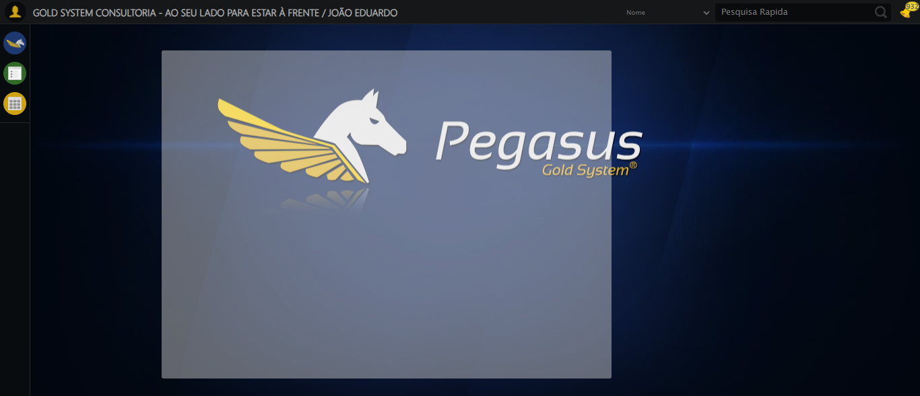

ℹ️ Nenhuma mensagem de alerta encontrada.

✅ Teste concluído com sucesso.